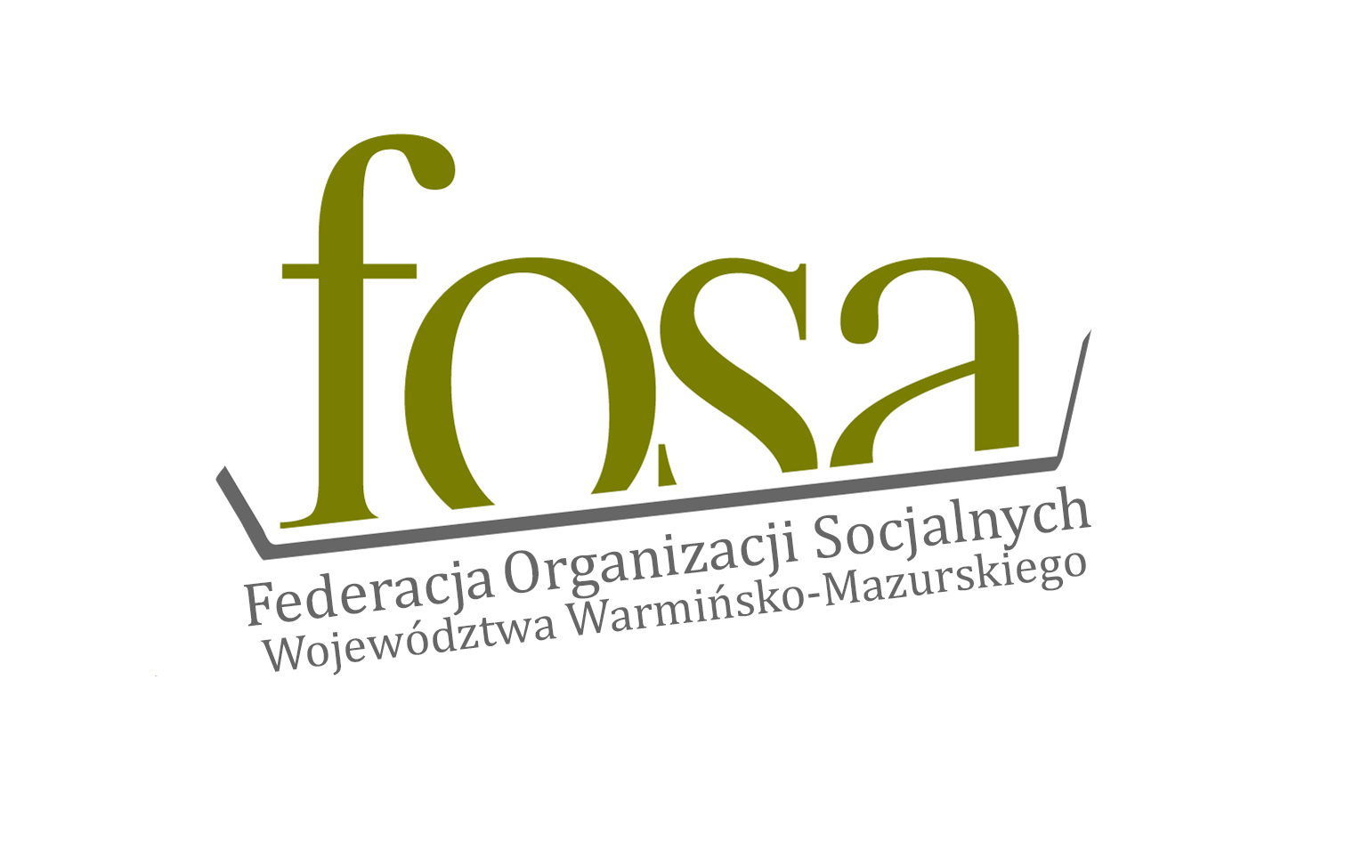
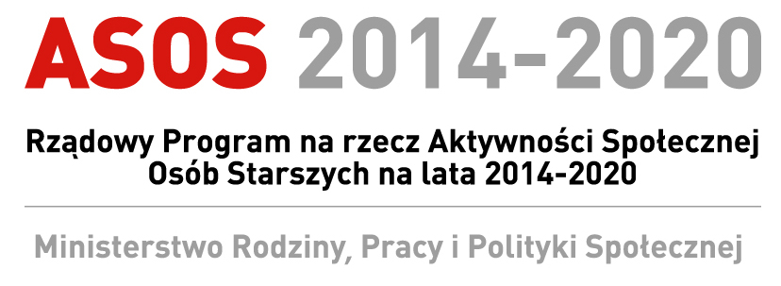

Zgłoszenie udziału w
I Wojewódzkim Spotkaniu Rad Seniorów
Hotel Omega, Olsztyn, ul. Sielska 4a
4-5 październik 2017r.

Dane  uczestnika/czki | Imię i nazwisko
Dane  uczestnika/czki | Telefon  kontaktowy
Dane  uczestnika/czki | E-mail
Dane  uczestnika/czki | Adres  do korespondencji
Dane  uczestnika/czki | Funkcja pełniona w organizacji/ instytucji
Dane organizacji/instytucji  zgłaszającej | Nazwa organizacji/instytucji/grupy/rady
Dane organizacji/instytucji  zgłaszającej | Dane teleadresowe
Dane organizacji/instytucji  zgłaszającej | Inne informacje/uwagi do organizatorów
Kolacja  I dnia | Tak | Nie
Nocleg ze śniadaniem | Tak | Nie
Obiad  II dzień | Tak | Nie
Preferencje żywieniowe  (potrawy wegetariańskie, wegańskie, inne – jeśli tak proszę wymienić ) | Tak  jakie? ………………………… | Nie
Motywacja do wzięcia udziału w spotkaniu

*Zgodnie z art. 24 ust. 1 ustawy z dnia 29 sierpnia 1997 r. o ochronie danych osobowych (tekst jednolity: Dz.U. z 2016 r., poz. 922) niniejszym informuję, iż:

- Administratorem Pani/Pana danych osobowych jest Federacja Organizacji Socjalnych Województwa Warmińsko-Mazurskiego FOSa z siedzibą przy ul. Bogumiła Linki 3/4, 10-534 Olsztyn.
- Pani/Pana dane osobowe przetwarzane będą w celu organizacji I Wojewódzkiego Spotkania Rad Seniorów i nie będą udostępniane innym odbiorcom.
- Posiada Pani/Pan prawo dostępu do treści swoich danych oraz ich poprawiania.
- Podanie danych osobowych jest dobrowolne.

Prosimy o przesłanie zgłoszeń mailowo na adres m.chojnacka@federacjafosa.pl lub też n.preilowska@federacjafosa.pl do dnia 27 września 2017 do godziny 12:00.
Przesłanie zgłoszenia nie jest równoznaczne z zakwalifikowaniem się do udziału
w spotkaniu. Istniejącym i powstającym radom gwarantujemy miejsce przynajmniej jednemu przedstawicielowi. W przypadku istniejących oraz powstających rad seniorów gwarantujemy miejsce dla co najmniej jednego przedstawiciela przedstawicieli, możliwość udziału kolejnych osób jest uzależniona od dostępności miejsc. Potwierdzenie uczestnictwa
w spotkaniu zostanie przekazane Państwu telefoniczne lub przesłane na adres e-mail podany w formularzu. Przedstawicielom zakwalifikowanych rad przekażemy informacje na temat formy prezentacji istniejących rad poinformujemy o wytycznych dotyczących sposobu ich prezentacji. Szczegóły
W przypadku pytań prosimy o kontakt z Panią Magdaleną Chojnacką lub Panią Natalią Preilowską , tel./fax 89- 523-60-92.

